UNIUNI02A – univerzální plošný spoj
Jan Chroust

Univerzální plošný spoj je určený pro sestavování a testování nových konstrukcí, které nemají ještě vlastní PCB. Rozteč plošek je 2.54mm.
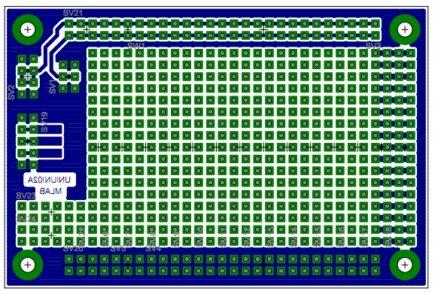

Technické parametry
Parametr | Hodnota | Poznámka
Napájení | 5V, 12V nebo +-0-20V
Spotřeba | Dle zapojení
Rozměry | 91.24x60.76

